RECEP TAYYİP ERDOĞAN ÜNİVERSİTESİ ÜST GEÇİT KÖPRÜ İNŞAATI

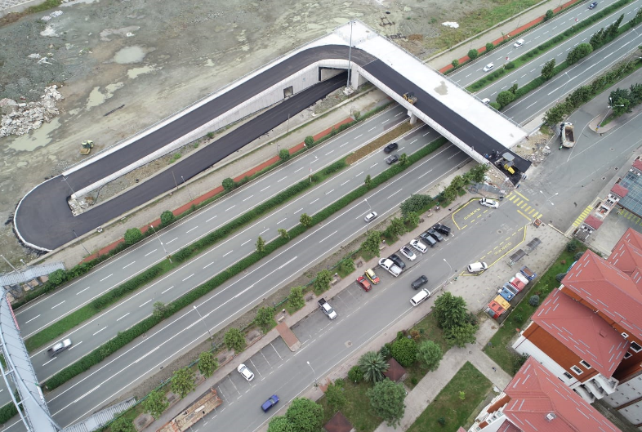

Proje Bedeli : 11.500.000 TL
Başlangıç – Bitiş : 31.05.2019 – 11.03.2021
Teknik Özellikler : 349 m uzunluğunda 20 m genişliğinde 3 ayaklı köprü yapılması, 7x6 altgeçit yapılması, 3x3 altgeçit yapılması, seyir terası imalatı ve eletrik işleri.

